**МІНІСТЕРСТВО ОСВІТИ І НАУКИ УКРАЇНИ**

**Самбірський фаховий коледж економіки та інформаційних технологій**

**Освітній компонент**: Програмування для МД

**Лабораторна робота №2**

студента 44п

Войтович Роман

**Викладач: Ференс Р. А.**

**САМБІР-2025**

**Хід роботи:**

Запустив Android Studio

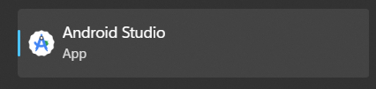

Створив проект Empty Activity

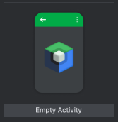

Написав своє прізвище Войтович Роман у пакеті і змінній

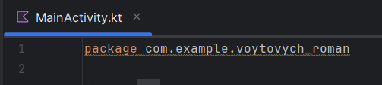

Але проект я назвав ось так по стандартам щоб все працювало

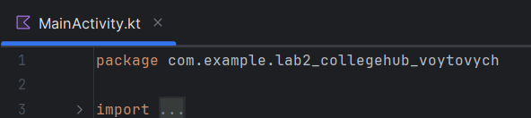

Добавив зміні

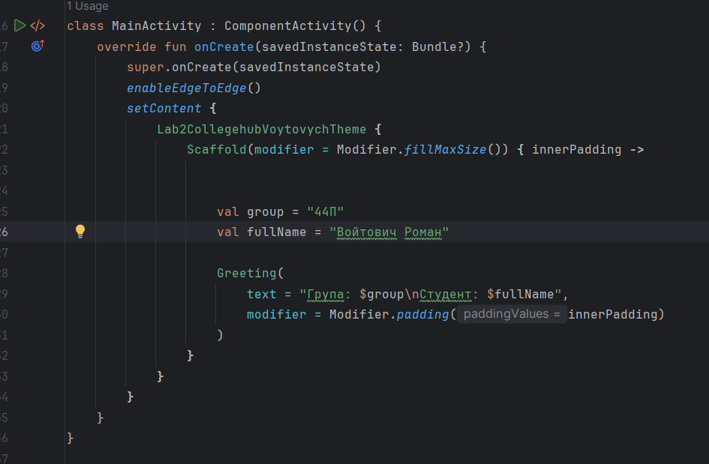

Вивід

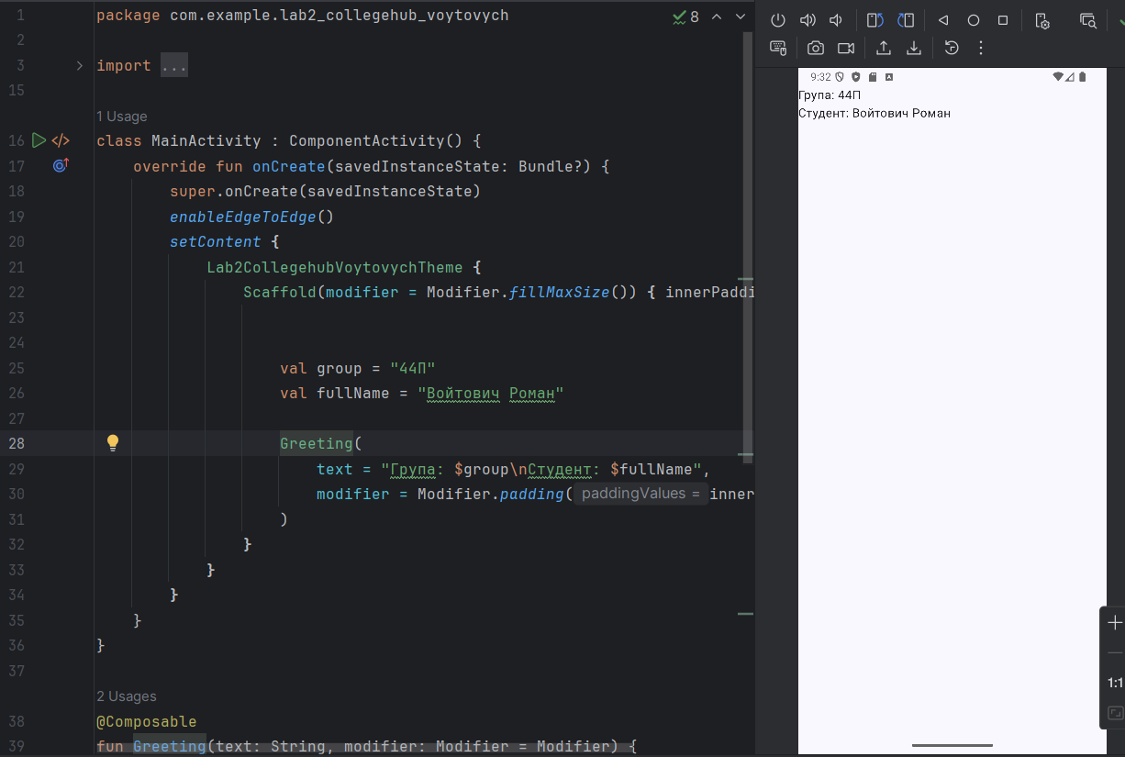

Варіант 6

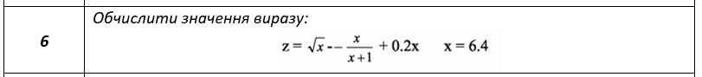

Розвязок

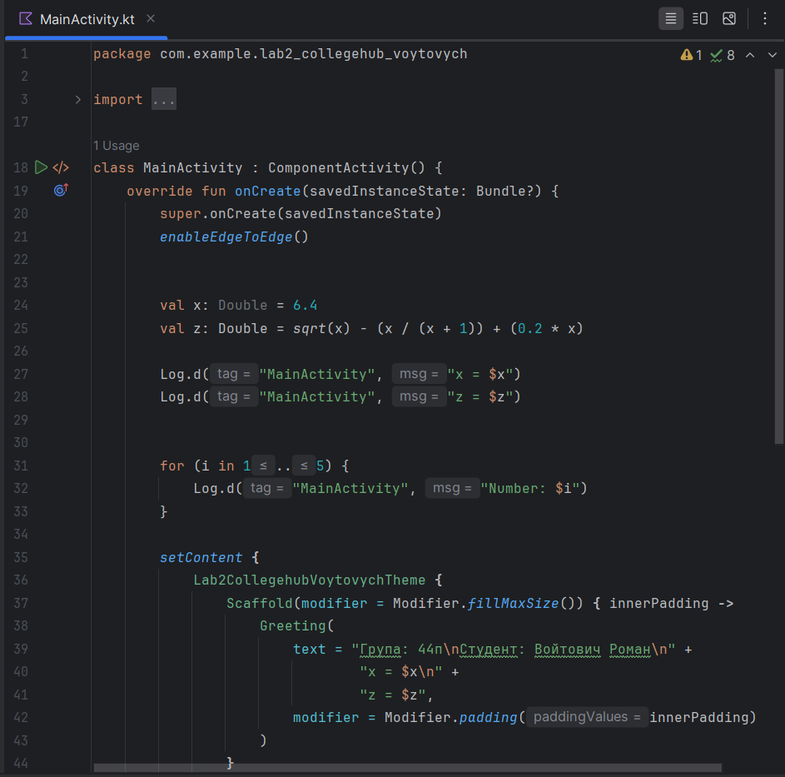

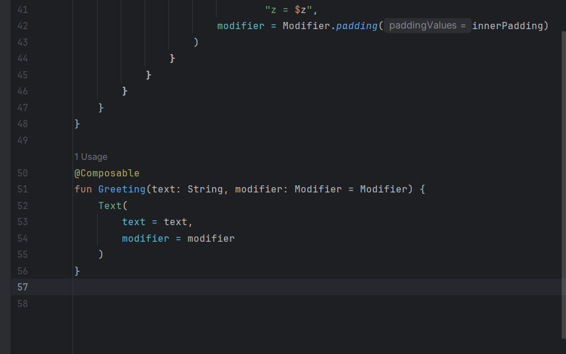

Вивід

